TUGAS 3

Nama : Kukuh Imanura Bagaskara
NIM : 211001019
Kelas : INF012 – Kecerdasan Buatan (D)

- Buatkan tutorial pengistallan Python Programming Language
- Buka https://www.python.org
- Klik pada menu “Download”
- Lalu download Python
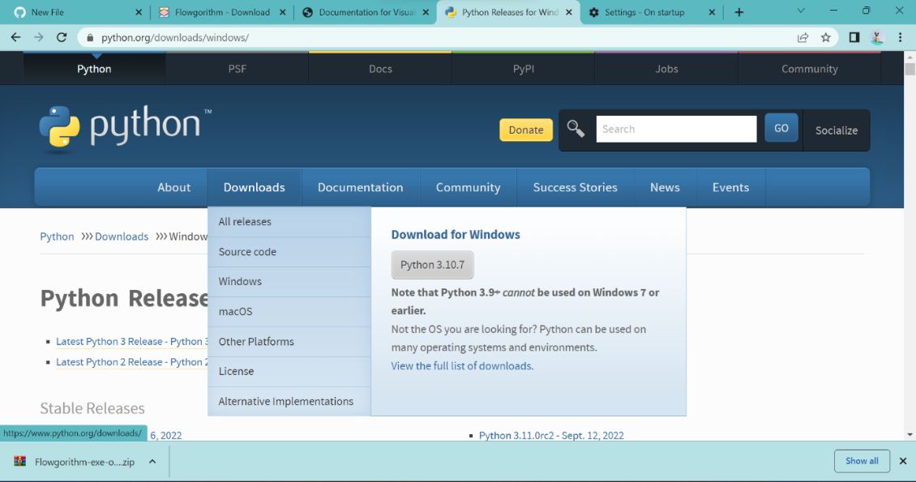
- Setelah di unduh, buka file tsb
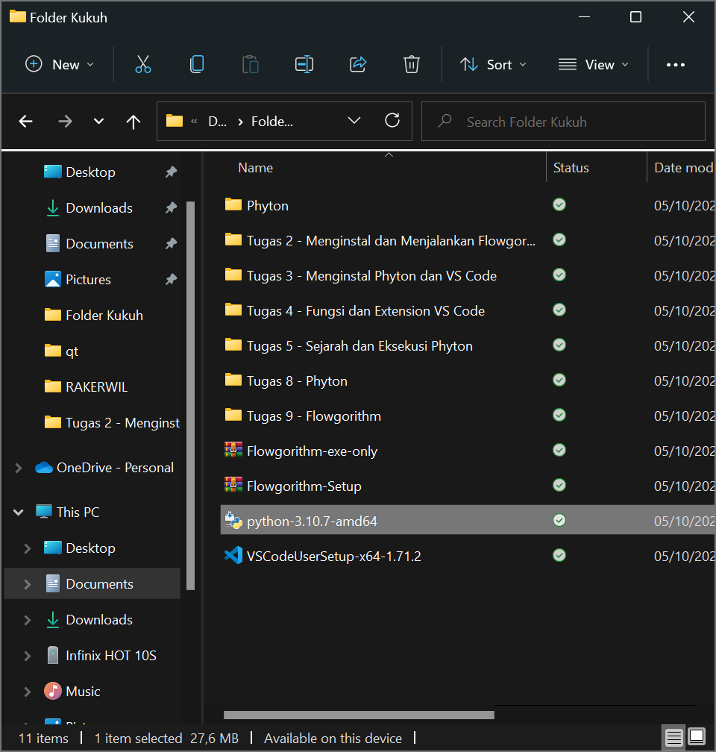

- Lalu akan muncul tampilan seperti ini
- Klik pada “Install Now”
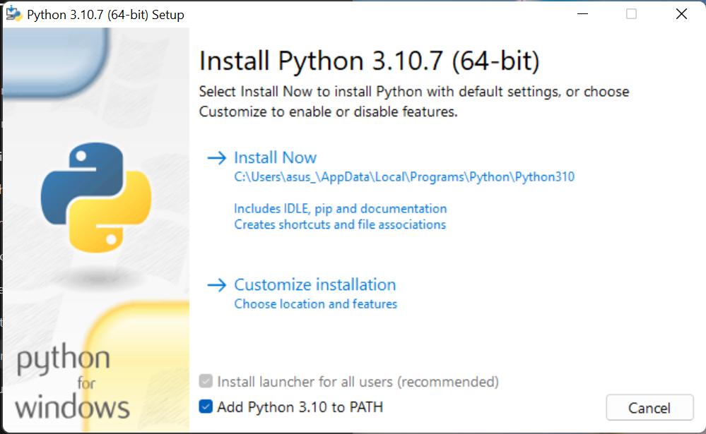
- Tunggu hingga proses instalasi selesai
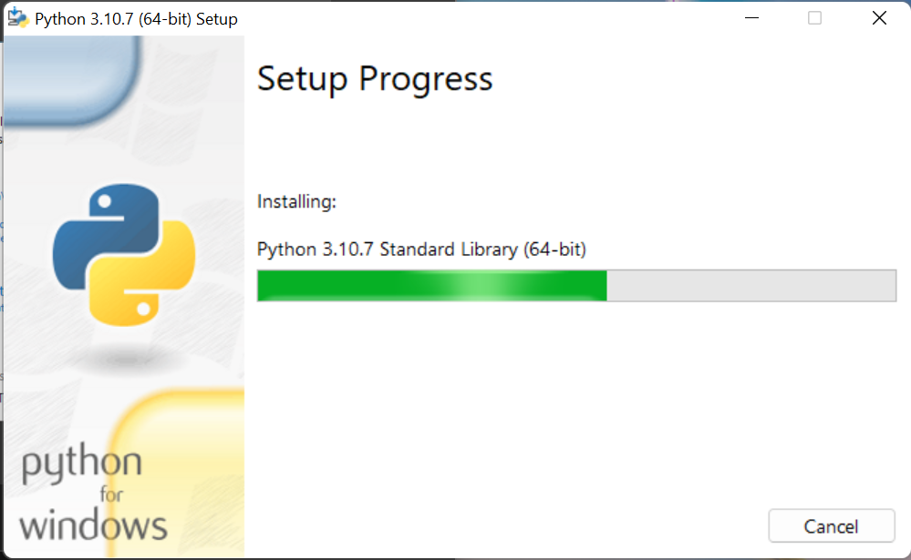

- Penginstalan selesai, python sudah dapat digunakan
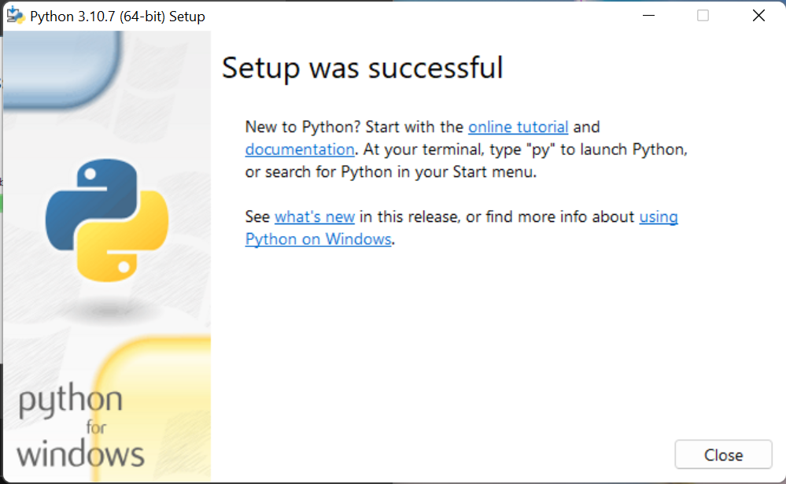
- Tutorial pengistalan VS Code
- Unduh VS Code pada https://code.visualstudio.com
- Buka file unduhan
- Lalu akan muncul tampilan seperti ini, teman-teman dapat langsung menginstall VS Code
- Ketika muncul “License Agreement”, pilih “I Agree”, dan klik tombol Next
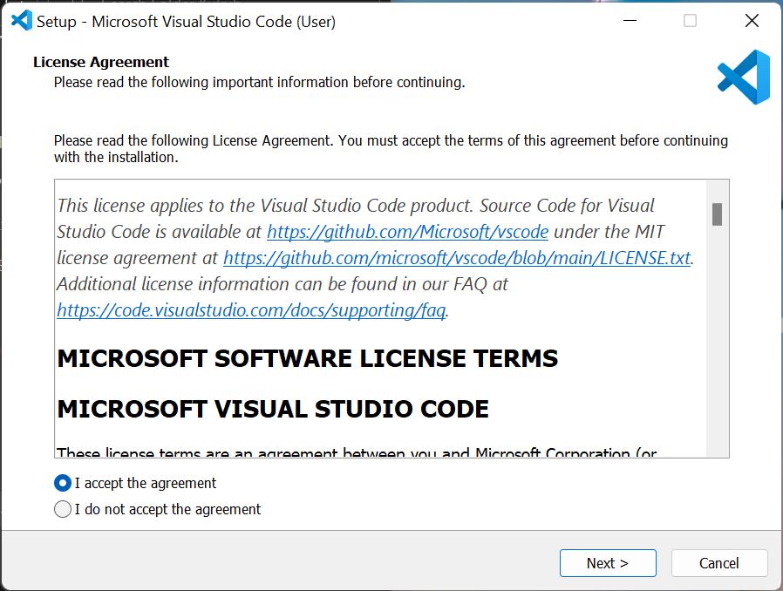

- Teman-teman dapat memilih tugas tambahan
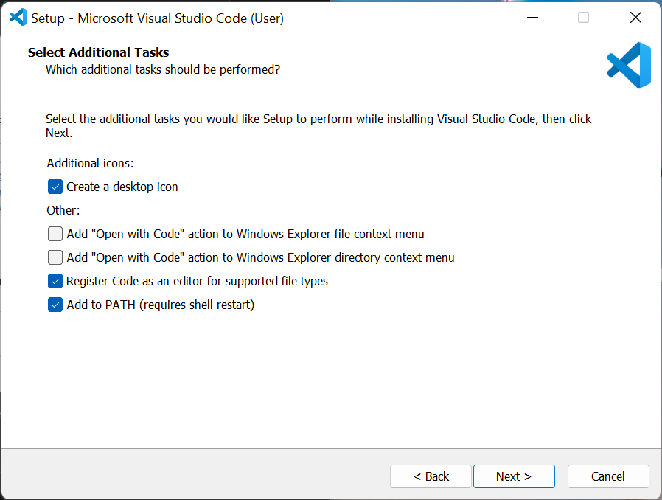
- Mulai proses installasi
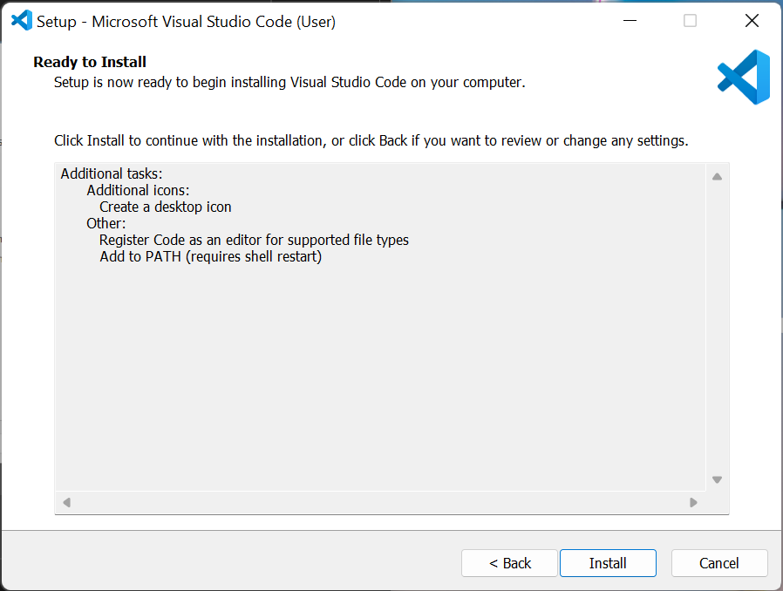

- Tunggu hingga proses instalasi selesai
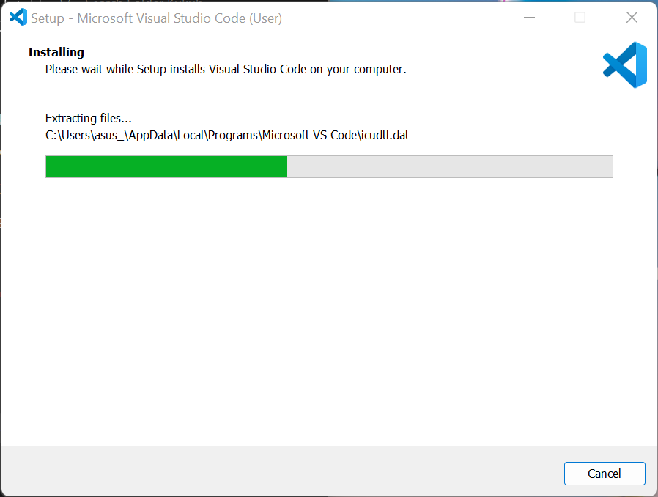
- Installasi Selesai
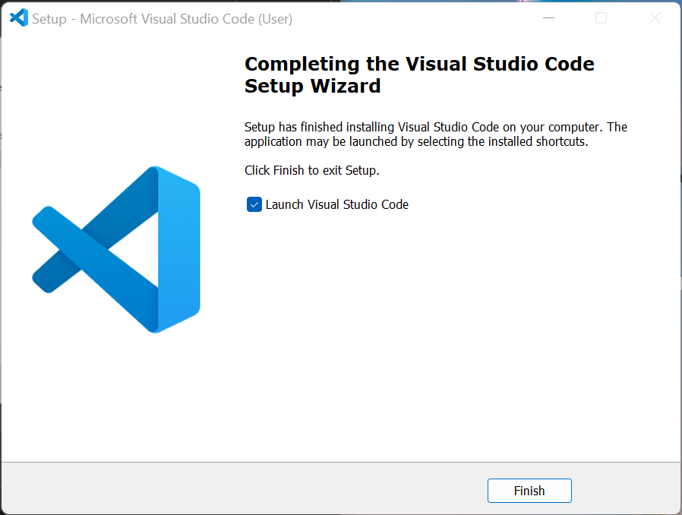

- Teman-teman sudah bisa menggunakan VS Code
